|  |  |  |
| --- | --- | --- |
| Manual de Usuario | BNP PARIBAS CARDIF  **Facturación** | |
| Este documento brinda las herramientas necesarias al usuario para el manejo del aplicativo desarrollado para el proceso de facturación que se lleva a cabo en la compañía | |  |

Histórico de modificaciones

|  |  |  |  |
| --- | --- | --- | --- |
| Versión | Fecha | Usuario | Observaciones |
| 1 | 23/08/2013 | JChitiva |  |
| 2 | 21/01/2016 | MMatallana |  |

**TABLA DE CONTENIDO**

Esquema general del proceso 4

Parámetros Generales 6

Parámetros de Facturación 7

Conceptos 8

Subconceptos 9

Asociación de Conceptos 11

Cargo Facturación 13

Tipo Formato 14

Cargo – Factura Formato 16

Tipo Factura 17

Agrupa Tipo Fact 18

Agrupa Tipo Fact Ramo Alfa 19

Agrupa Tipo Fact Ramo Cardif 19

Agrupa Tipo Fact Producto 20

Agrupa Tipo Fact Formato 20

Conceptos 20

Fechas de Corte 21

Cargues 21

Cargue de Información 21

Cargue de Producción 22

Exclusiones 25

Siniestros 26

Recaudos 27

Cargue de Extractos Bancarios 27

Proceso de Facturación 29

Genera Factura 30

Detalle de Facturas 31

Consolidado 32

Formatos 32

Conciliación Recaudos 35

Visto Bueno 35

Conciliación Extractos 36

Contabilización 38

Reportes 39

GMF 39

**ÍNDICE DE FIGURAS**

Figura 1: Proceso general Facturación I 5

Figura 2: Proceso general Facturación II 6

Figura 3: Esquema de Parametrización General 7

Figura 4: Menú de parámetros de Facturación 7

Figura 5: Esquema de Parámetros de Facturación 8

Figura 6: Menú de Conceptos 8

Figura 7: Listado de Conceptos definidos. 9

Figura 8: Inclusión de Conceptos 9

Figura 9: Listado de pestañas de Conceptos. Subconceptos. 10

Figura 10: Listado de subconceptos 10

Figura 11: Inclusión de subconceptos. 10

Figura 12: Listado de Pestañas de Conceptos. Asociación Conceptos 11

Figura 13: Listado de conceptos asociados en un concepto 11

Figura 14: Inclusión de Concepto Asociado. 12

Figura 15: Menú Cargo Facturación. 13

Figura 16: Listado de Cargos Facturación 13

Figura 17: Inclusión Cargo Facturación 14

Figura 18: Menú Tipo de Formato 14

Figura 19: Listado de Tipo Formato 15

Figura 20: Inclusión de Formato. 15

Figura 21: Listado de pestaña de Tipo Formato. Cargo – Factura Formato. 16

Figura 22: Listado Cargo – Factura Formato. 16

Figura 23: Inclusión de Cargo – Factura Formato 16

Figura 24: Menú Tipo Factura 17

Figura 25: Listado de Tipo Factura 17

Figura 26: Inclusión de Tipo Factura 18

Figura 27: Listado de pestañas de Tipo de Factura. 18

Figura 28: Listado de pestañas de Agrupación de Factura. Agrupa Ramo Alfa. 19

Figura 29: Listado de pestañas de Agrupación de Factura. Agrupa Ramo Cardif. 19

Figura 30: Listado de pestañas de Agrupación de Factura. Agrupa Producto. 20

Figura 31: Listado de pestañas de Agrupación de Factura. Agrupa Formato. 20

Figura 32: Listado de pestañas de Agrupación de Factura. Agrupa Tipo Formato. Conceptos. 21

Figura 33: Listado de pestañas de Agrupación de Factura. Fechas de Corte. 21

Figura 34: Menú Cargue Producción. 22

Figura 35: Listado de Carga Producción 22

Figura 36: Opción Genera Estructura Cargue Producción 23

Figura 37: Realizar Nueva Carga Producción 23

Figura 38: Listado de Carga Producción. Agregar Productos. 23

Figura 39: Adicionar Productos Cargue Producción. 24

Figura 40: Listado de Carga Producción. Seleccionar Archivo. 24

Figura 41: Selección de Carga Archivo. 24

Figura 42: Listado de Carga Producción. Errores de Cargue. 24

Figura 43: Listado de Resumen Errores de Cargue. 25

Figura 44: Listado de Detalle Errores de Cargue. 25

Figura 45: Menú Cargue Exclusiones. 26

Figura 46: Menú Cargue Siniestros. 26

Figura 47: Menú Cargue Recaudos. 27

Figura 48: Menú de Conceptos 28

Figura 49: Listado de Carga Extractos Bancarios 28

Figura 50: Inclusión Cargue Extracto Bancario 28

Figura 51: Menú Proceso Facturación. 30

Figura 52: Listado Proceso Facturación. 31

Figura 53: Inclusión Proceso Facturación. 31

Figura 54: Inclusión Proceso Facturación. 31

Figura 55: Listado de Facturas. 32

# Esquema general del proceso

El aplicativo de facturación se encuentra dividido en dos módulos: Parámetros Generales y Facturación.

En parámetros generales se define todas las condiciones generales de la compañía y que son requeridos por otros módulos como cálculo de incentivos, Reaseguros, etc.

En Parametrización Facturación se definen parámetros propios del módulo, tales como las agrupaciones, los conceptos, los formatos, etc.

Figura 1: Proceso general Facturación I

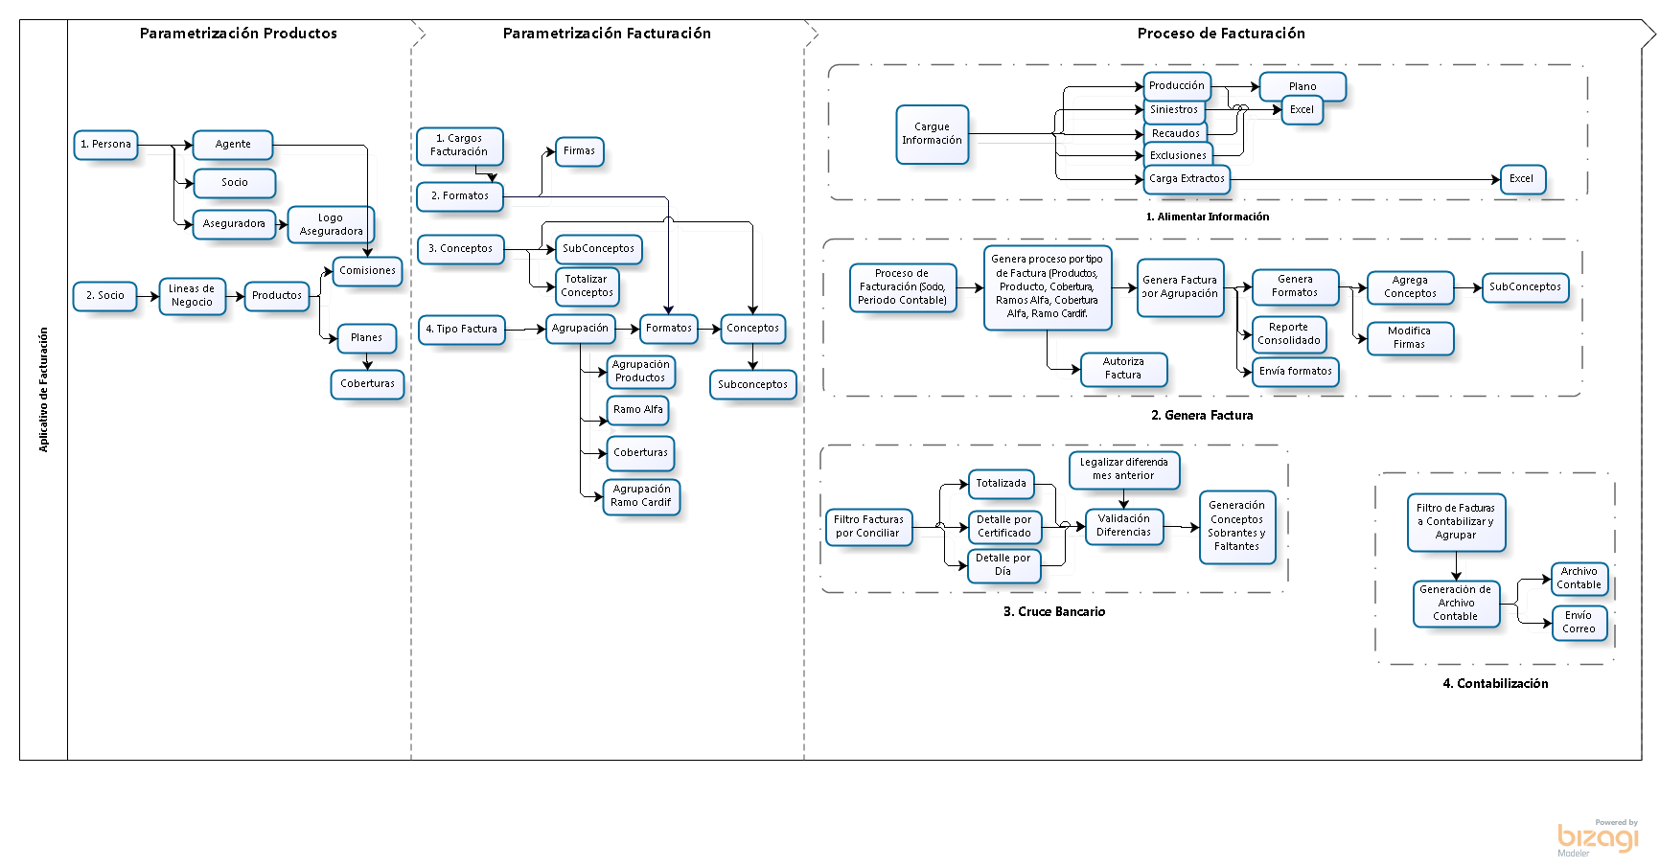

Figura 2: Proceso general Facturación II



# Parámetros Generales

En este módulo se definen las condiciones generales de la compañía como socio, producto, planes, coberturas, etc., este módulo es compartido por todos los módulos. Para más detalle remitirse al manual de usuario de Parámetros Generales.

Figura 3: Esquema de Parametrización General



# Parámetros de Facturación

Esta parametrización se encuentra en el módulo de facturación, se ha definido un menú para definir dichos parámetros.

Figura 4: Menú de parámetros de Facturación

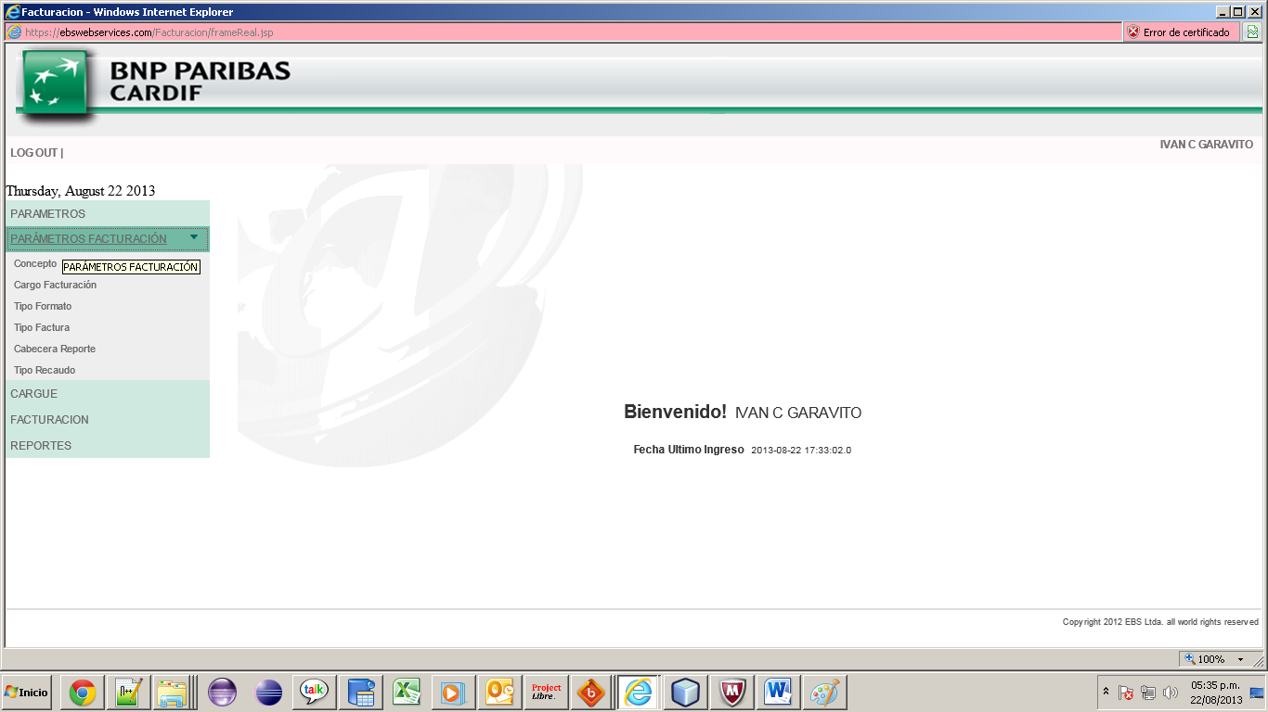

En esta opción se encuentra disponible la posibilidad de definir todos los parámetros de acuerdo al siguiente esquema.

Figura 5: Esquema de Parámetros de Facturación



## Conceptos

El menú concepto permite definir los diferentes conceptos que se manejaran en el proceso de facturación.

Figura 6: Menú de Conceptos

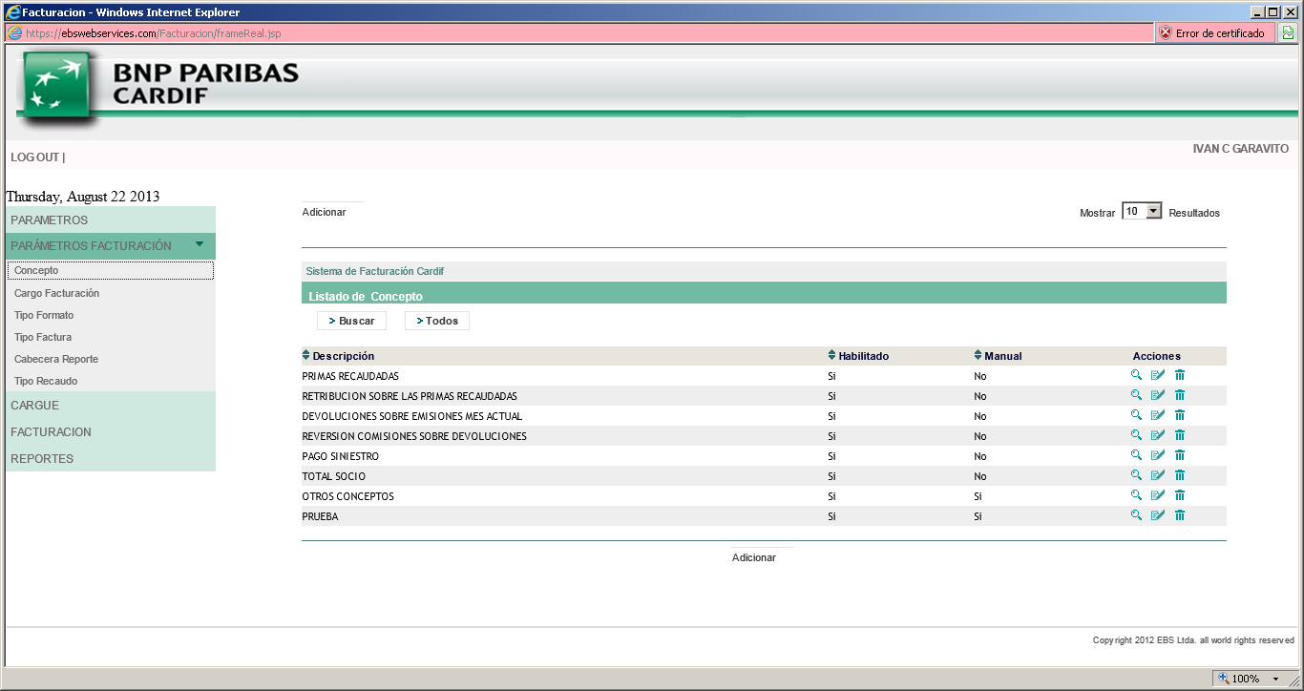

Al hacer clic en menú de conceptos se despliega el siguiente listado con el resumen de los conceptos previamente definidos. En el listado de los conceptos ya creados se permite realizar las acciones de Ver, Editar y Eliminar, opciones que están habilitadas en la columna de acciones del listado.

Figura 7: Listado de Conceptos definidos.



Para agregar un nuevo concepto se debe hacer clic en el botón adicionar  que aparece en la parte final del listado, donde se presenta la siguiente pantalla.

Figura 8: Inclusión de Conceptos

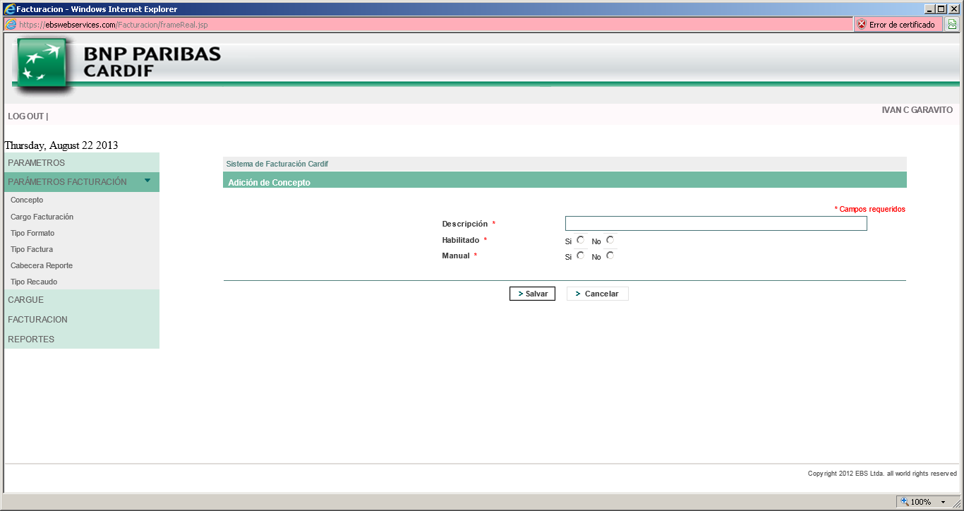

Descripción: Descripción del concepto con la cual va a ser identificado en el sistema.

Habilitado: Define si el concepto se encuentra habilitado o no en nuevos procesos de facturación.

Manual: Indica si el concepto va a ser calculado por el sistema o si es un valor incluido de forma manual.

### Subconceptos

Los subconceptos están ligados directamente a los conceptos y es la estructura que conforma el concepto, un concepto puede tener varios subconceptos y un subconcepto está ligado a un solo concepto. El sistema brinda la posibilidad de definir la forma como se debe calcular.

Para adicionar un subconcepto se debe ingresar a editar el concepto al cual debe estar asociado el concepto. En la parte superior del detalle del concepto se encuentra la pestaña de subconceptos.

Figura 9: Listado de pestañas de Conceptos. Subconceptos.

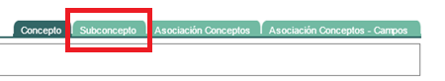

Al hacer clic en la pestaña de subconcepto se presenta el listado con el resumen de los subconceptos que tiene definido el concepto, cada subconcepto creado cuenta con las opciones de ver, editar y eliminar, acciones que se encuentran habilitadas en la columna de acciones.

Figura 10: Listado de subconceptos

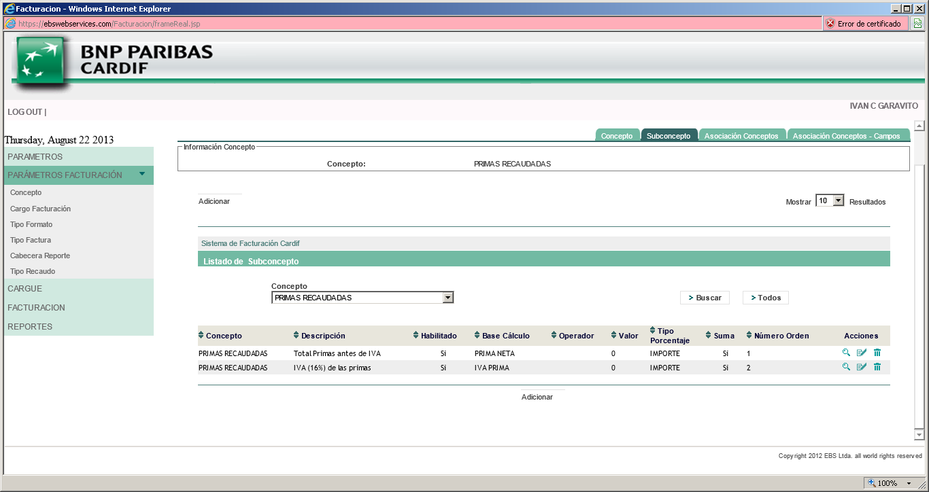

Al hacer clic en el botón adicionar se presenta la siguiente pantalla

Figura 11: Inclusión de subconceptos.

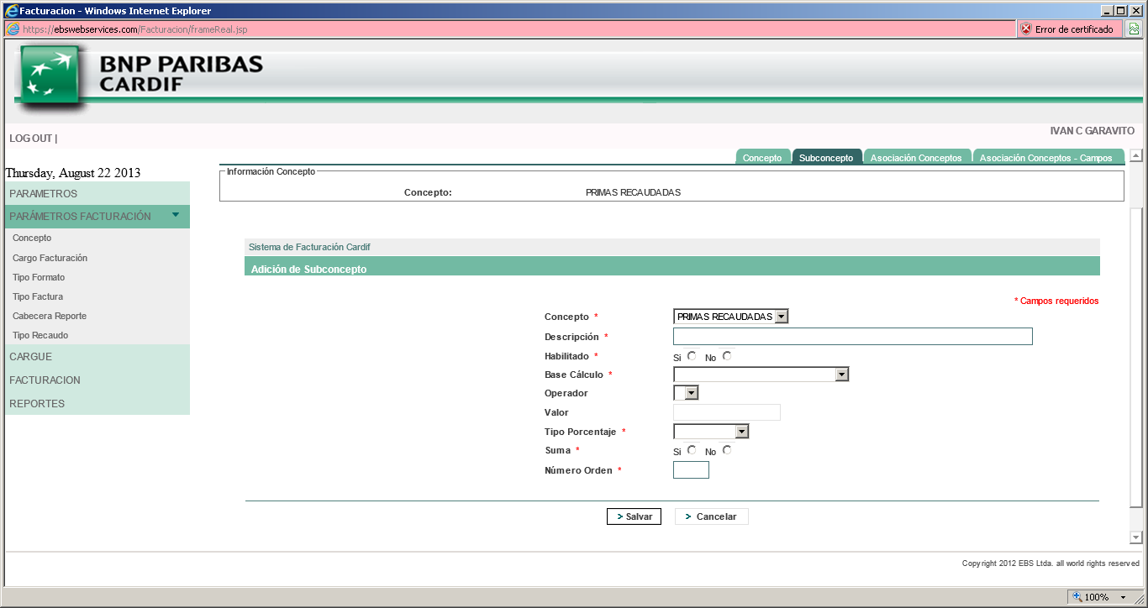

|  |  |
| --- | --- |
| Principio del formulario  Concepto * | Concepto al cual está asociado |
| Descripción * | Descripción del subconcepto |
| Habilitado * | Define si el concepto se encuentra habilitado |
| Base Cálculo * | Define el valor base para realizar el cálculo del concepto |
| Operador | Define el operador con el cual debe ser calculada la base de calculo |
| Valor | Valor con el cual va ser operada la base de calculo |
| Tipo Porcentaje * | Define el tipo de porcentaje o valor debe ser el valor definido para calcular la base de cálculo (Millaje, porcentaje, importe, etc.) |
| Suma * | Define si el concepto suma o resta sobre el valor total del concepto |
| Número Orden | Define el orden en que debe ser presentado en el formato. |

### Asociación de Conceptos

Existen conceptos que son el equivalente de operar diferentes conceptos, es el caso del total presentado al socio. Esta opción permite realizar esta operación, para ello se define un concepto y sobre este se realiza la asociación. Para crear una asociación se debe ingresar a editar el concepto al cual debe estar asociado el concepto. En la parte superior del detalle del concepto se encuentra la pestaña de Asociación de Conceptos.

Figura 12: Listado de Pestañas de Conceptos. Asociación Conceptos

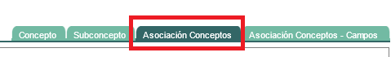

Al hacer clic en la pestaña Asociación Conceptos se presenta el siguiente listado, definiendo el operador que debe aplicar cada concepto. Cada concepto asociado cuenta con las opciones de ver, editar y eliminar, acciones que se encuentran habilitadas en la columna de acciones.

Figura 13: Listado de conceptos asociados en un concepto

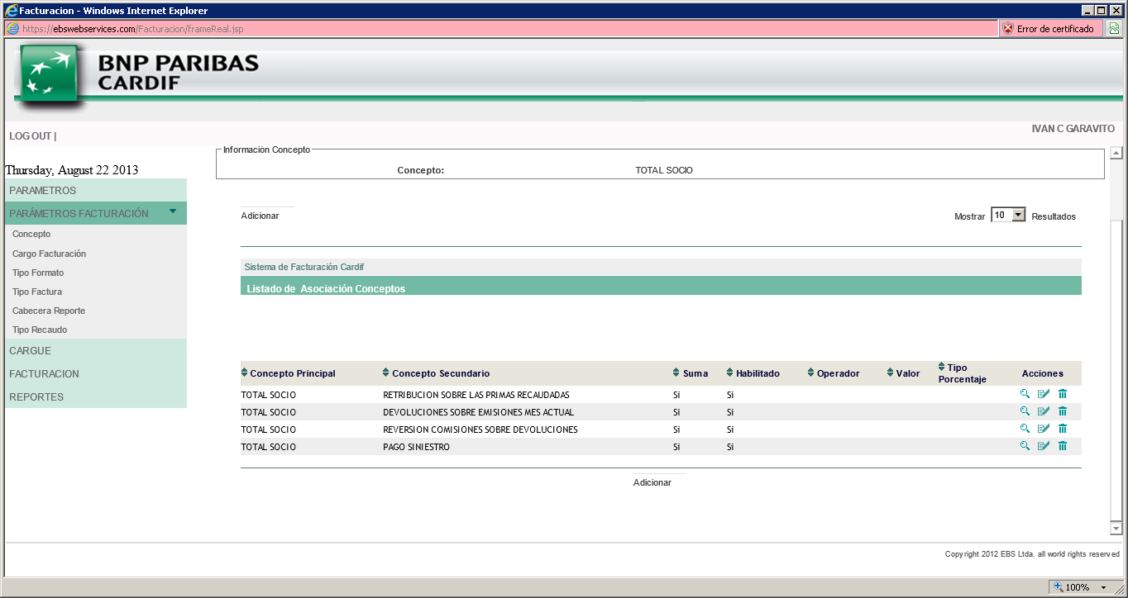

Para adicionar un nuevo concepto se debe hacer clic en el botón adicionar, donde se presenta la siguiente pantalla.

Figura 14: Inclusión de Concepto Asociado.

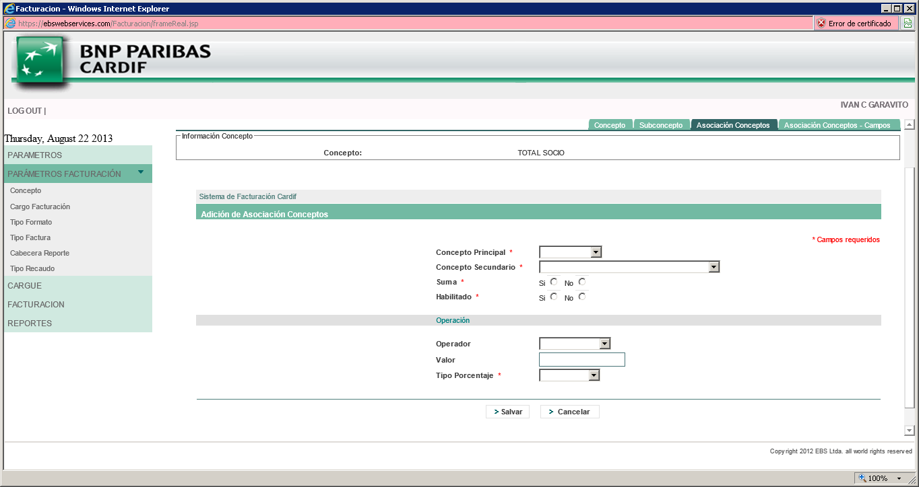

|  |  |
| --- | --- |
| Principio del formulario  Concepto Principal | Concepto que agrupa diferentes conceptos |
| Concepto Secundario * | Concepto que se asocia |
| Suma * | Define si el operado suma o resta en la asociación |
| Habilitado * | Define si el concepto se encuentra habilitado |
| Operador | Operador para tener en cuenta en la asociación |
| Valor | Valor con el cual debe ser operado el concepto |
| Tipo Porcentaje * | Define el tipo de porcentaje o valor debe ser el valor definido para operar el concepto (Millaje, porcentaje, importe, etc.) |

## Cargo Facturación

El menú Cargo Facturación permite definir los diferentes tipos de cargos que se deben tener en cuenta en las firmas incluidas en los formatos de facturación.

Figura 15: Menú Cargo Facturación.

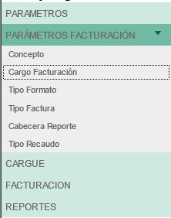

Al hacer clic en menú de Cargos Facturación se despliega el siguiente listado con el resumen de los cargos previamente definidos, en el listado de los cargos ya creados se permite realizar las acciones de Ver, Editar y Eliminar, opciones que están habilitadas en la columna de acciones del listado.

Figura 16: Listado de Cargos Facturación

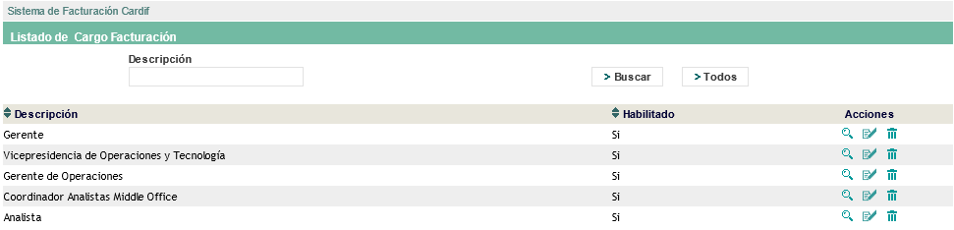

Para agregar un nuevo Cargo se debe hacer clic en el botón adicionar  que aparece en la parte inferior del listado, donde se presenta la siguiente pantalla.

Figura 17: Inclusión Cargo Facturación



## Tipo Formato

El menú Tipo Formato permite definir los diferentes tipos de formatos que se deben generar en el proceso de facturación.

Figura 18: Menú Tipo de Formato

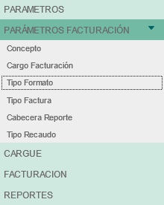

Al hacer clic en menú de Tipo Formato se despliega el siguiente listado con el resumen de los Formatos previamente definidos, en el listado de los formatos ya creados se permite realizar las acciones de Ver, Editar y Eliminar, opciones que están habilitadas en la columna de acciones del listado.

Figura 19: Listado de Tipo Formato

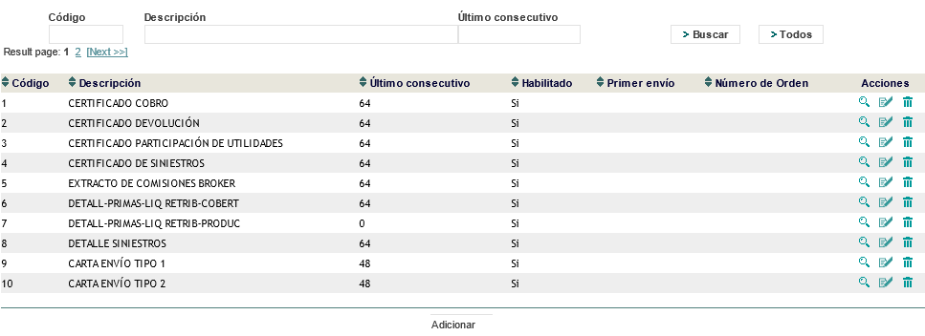

Para agregar un nuevo Formato se debe hacer clic en el botón adicionar  que aparece en la parte inferior del listado, donde se presenta la siguiente pantalla.

Figura 20: Inclusión de Formato.

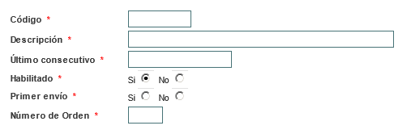

|  |  |
| --- | --- |
| Principio del formulario  Código * | Código del formulario |
| Descripción * | Descripción del formulario |
| Último consecutivo * | Ultimo número consecutivo en el que se encuentra el formulario |
| Habilitado * | Define si el formulario se encuentra habilitado |
| Primer envío * | Define si es un formato que se genera en el primer envío |
| Número de Orden * | Orden en que debe ser generado para entrega al socio |

### Cargo – Factura Formato

Opción que permite asociar a cada formato los cargos que deben ser incluidos en la sección de firmas.

Para adicionar un cargo al formato se debe ingresar a editar el formato al cual debe estar asociado el cargo. En la parte superior del detalle del concepto se encuentra la pestaña de Cargo – Factura Formato.

Figura 21: Listado de pestaña de Tipo Formato. Cargo – Factura Formato.

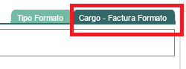

Al hacer clic en la pestaña de Cargo – Factura Formato se presenta el listado con el resumen de los Cargos asociados al formato, cada cargo asociado cuenta con las opciones de ver, editar y eliminar, acciones que se encuentran habilitadas en la columna de acciones.

Figura 22: Listado Cargo – Factura Formato.

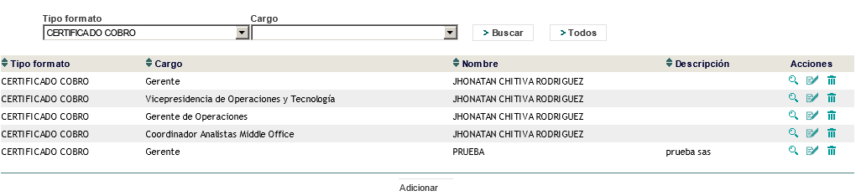

Al hacer clic en el botón adicionar se presenta la siguiente pantalla

Figura 23: Inclusión de Cargo – Factura Formato

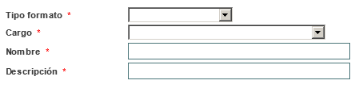

|  |  |
| --- | --- |
| Tipo formato | Define el formato al cual va a ser asociado el cargo |
| Cargo | Define el cargo a asociar |
| Nombre | Nombre del cargo que aparece por defecto en la firma |
| Descripción | Descripción que acompaña la Firma (Aprobado por, Autoriza, Creado por, etc.) |

## Tipo Factura

El menú Tipo Factura permite definir los diferentes tipos de factura que van a ser generados en el proceso. Define si se debe generar factura por agrupación de productos, por cobertura, por un producto, por ramo Cardif, por cobertura Alfa, ramo Alfa, etc.

Figura 24: Menú Tipo Factura

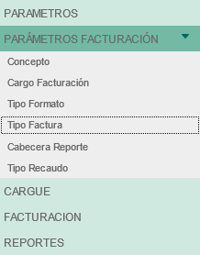

Al hacer clic en menú de Tipo factura se despliega el siguiente listado con el resumen de los tipos de facturas definidos, en el listado de los tipos de factura ya creados se permite realizar las acciones de Ver, Editar y Eliminar, opciones que están habilitadas en la columna de acciones del listado.

Figura 25: Listado de Tipo Factura

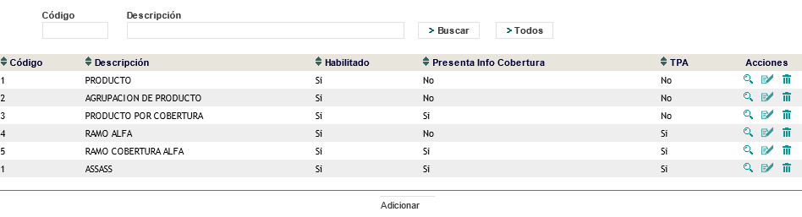

Para agregar un nuevo tipo de factura se debe hacer clic en el botón adicionar  que aparece en la parte final del listado, donde se presenta la siguiente pantalla.

Figura 26: Inclusión de Tipo Factura

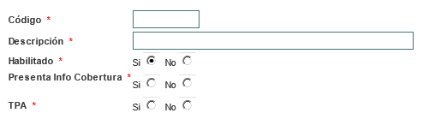

|  |  |
| --- | --- |
| Código | Código definido para el tipo de factura |
| Descripción | Descripción para permitir tener referencia en el sistema |
| Habilitado | Define si el tipo de factura se encuentra habilitado |
| Presenta Info Cobertura | Define si los formatos detalle presenta información por Cobertura |
| TPA | Define si debe ser información Alfa |

### Agrupa Tipo Fact

Dependiendo del tipo de factura el sistema brinda la posibilidad de agrupar diferentes condiciones como lo son: ramo Alfa, ramo Cardif, Productos, etc., cada agrupación de condiciones conforman una factura, lo que quiere decir que por cada registro que se almacene en este parámetro genera una factura diferente.

Para adicionar una agrupación se debe ingresar a editar el tipo de factura al cual se le desea crear la agrupación. En la parte superior del detalle del concepto se encuentra la pestaña de Agrupa Tipo Fact.

Figura 27: Listado de pestañas de Tipo de Factura.



#### Agrupa Tipo Fact Ramo Alfa

Dependiendo del tipo de factura se permite asociar los ramos Alfa que se van a afectar en dicha factura. Cada agrupación de ramo alfa debe estar definida a una agrupación ya creada.

Para adicionar una agrupación de Ramo Alfa se debe ingresar a editar la agrupación de factura a la cual se desea crear la agrupación. En la parte superior del detalle del concepto se encuentra la pestaña de Agrupa Tipo Fact Ramo Alfa.

Figura 28: Listado de pestañas de Agrupación de Factura. Agrupa Ramo Alfa.



#### Agrupa Tipo Fact Ramo Cardif

Dependiendo del tipo de factura se permite asociar los ramos Cardif que se van a afectar en dicha factura. Cada agrupación de ramo Cardif debe estar definida a una agrupación ya creada.

Para adicionar una agrupación de Ramo Cardif se debe ingresar a editar la agrupación de factura a la cual se desea crear la agrupación. En la parte superior del detalle del concepto se encuentra la pestaña de Agrupa Tipo Fact Ramo Cardif.

Figura 29: Listado de pestañas de Agrupación de Factura. Agrupa Ramo Cardif.



#### Agrupa Tipo Fact Producto

Cada agrupación debe tener relación de que productos se van a afectar en dicha factura. La asociación debe ser de mínimo un Producto. Cada agrupación de Producto debe estar definida a una agrupación ya creada.

Para adicionar una agrupación de Producto se debe ingresar a editar la agrupación de factura a la cual se desea crear la agrupación. En la parte superior del detalle del concepto se encuentra la pestaña de Agrupa Tipo Fact Producto.

Figura 30: Listado de pestañas de Agrupación de Factura. Agrupa Producto.



#### Agrupa Tipo Fact Formato

Esta opción permite definir que formatos se van a presentar en dicha agrupación o factura. Cada agrupación de formatos debe estar definida a una agrupación ya creada.

Para adicionar una agrupación de Formatos se debe ingresar a editar la agrupación de factura a la cual se desea crear la agrupación. En la parte superior del detalle del concepto se encuentra la pestaña de Agrupa Tipo Fact Formato.

Figura 31: Listado de pestañas de Agrupación de Factura. Agrupa Formato.



##### Conceptos

Si el formato tiene definido que presenta información detallada de los conceptos, se deben asociar que conceptos se deben presentar.

Para adicionar los conceptos previamente definidos al formato se debe ingresar a editar el formato asociado a la agrupación a la cual se desea crear la asociación. En la parte superior del detalle del concepto se encuentra la pestaña de Conceptos.

Figura 32: Listado de pestañas de Agrupación de Factura. Agrupa Tipo Formato. Conceptos.



#### Fechas de Corte

Este parámetro permite definir los cortes de fechas que deben ser tenidos en cuenta en la presentación de los formatos, estos cortes de fechas son por lo general cuando se modifican condiciones del producto.

Para adicionar una agrupación de Fechas de Corte se debe ingresar a editar la agrupación de factura a la cual se desea crear la agrupación. En la parte superior del detalle del concepto se encuentra la pestaña de Fechas de Corte.

Figura 33: Listado de pestañas de Agrupación de Factura. Fechas de Corte.



# Cargues

En el menú de Cargues se encuentran cada una de las opciones designas para el cargue de información que alimenta el sistema.



## Cargue de Información

En el menú de cargue de información se encuentran disponibles las opciones que permite alimentar al sistema la información correspondiente a Producción, Siniestros y Recaudos, adicionalmente una opción que permite cargar Exclusiones.

### Cargue de Producción

El menú Cargue Producción permite registrar toda la información de producción para ser tenida en cuenta en el proceso de facturación.

Figura 34: Menú Cargue Producción.

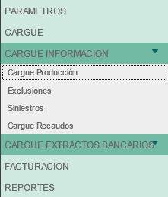

Al hacer clic en menú de Cargue Producción se despliega el siguiente listado con el resumen de las cargas realizadas, presentando el detalle del estado en que se encuentra cada carga, también el listado de las posibles acciones a ejecutar.

Figura 35: Listado de Carga Producción

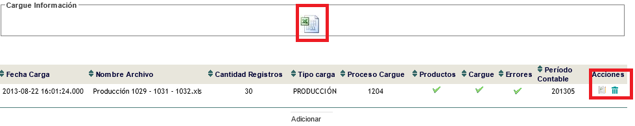

Cada Opción le brinda la posibilidad de generar la estructura actual requerida para el proceso de cargue. Para ver la estructura actualizada se debe hacer clic en el icono de Archivo Excel.

Figura 36: Opción Genera Estructura Cargue Producción

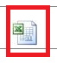

Para realizar una nueva carga se debe hacer clic en el botón adicionar  que aparece en la parte final del listado, donde se presenta la siguiente pantalla.

Figura 37: Realizar Nueva Carga Producción

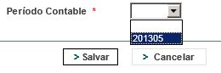

Donde se selecciona el periodo contable al cual aplica la información cargada. Una vez guardado el periodo se retorna al listado de Cargas de Producción donde ya aparece un nuevo registro donde se procede a realizar las acciones que se encuentren habilitadas según el estado.

Figura 38: Listado de Carga Producción. Agregar Productos.



Para continuar con el proceso de cargue de información se requiere asociar los productos a los cuales se les desea cargar la información. Al hacer clic en el icono de Adicionar Productos se presenta la siguiente pantalla donde se selecciona uno o más productos. Se permite realizar el filtro de producto por socio.

Figura 39: Adicionar Productos Cargue Producción.

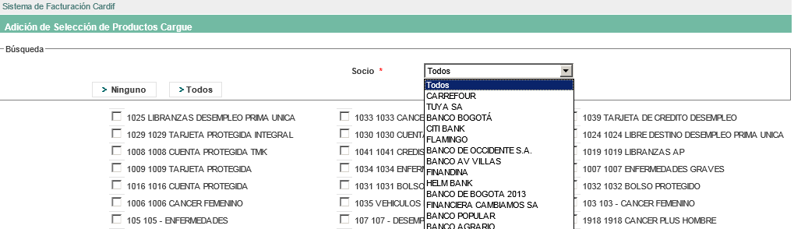

Luego de estar seleccionados los productos se procede a seleccionar el archivo a procesar.

Figura 40: Listado de Carga Producción. Seleccionar Archivo.



Figura 41: Selección de Carga Archivo.

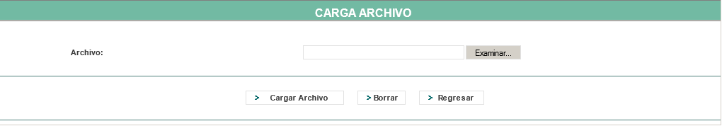

Si el archivo seleccionado presenta errores, el listado del cargue informa que presenta errores y para poderlos ver se debe ingresar a la opción de Listado de Errores.

Figura 42: Listado de Carga Producción. Errores de Cargue.



Al hacer clic en el registro de errores se presenta la siguiente pantalla donde se presenta un resumen del listado de errores, permitiendo la posibilidad de generar el registro de errores en un archivo Excel.

Figura 43: Listado de Resumen Errores de Cargue.



Adicionalmente se puede visualizar en pantalla cada uno de los errores generados en el cargue del archivo.

Figura 44: Listado de Detalle Errores de Cargue.

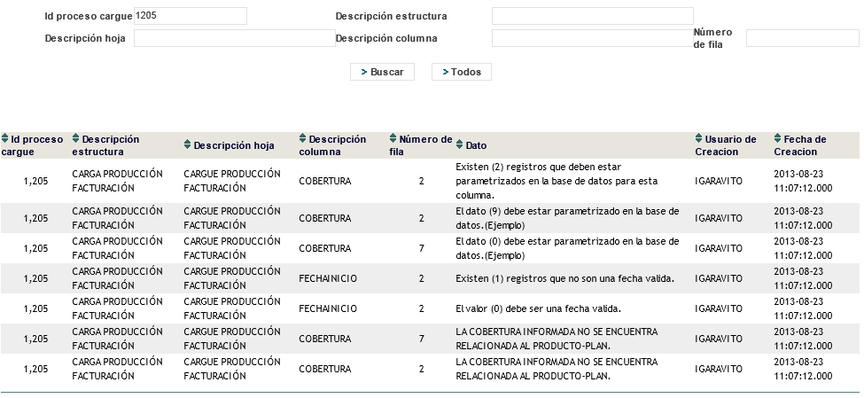

### Exclusiones

El proceso de Cargue de exclusiones es idéntico al proceso de cague de Producción. Adicionalmente la plantilla de cargue es igual. Todos los registros incluidos en este cargue serán excluidos de los cargues realizados en el archivo de producción

.

Figura 45: Menú Cargue Exclusiones.

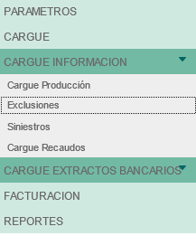

### Siniestros

El proceso de Cargue de siniestros es idéntico al proceso de cague de Producción. Lo que cambia es la plantilla cargada, para visualizar la plantilla de cargue actualizado se debe realizar haciendo clic en icono de Exportar Estructura, como se menciona en el cargue de producción.

Figura 46: Menú Cargue Siniestros.

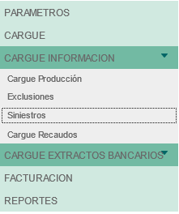

### Recaudos

El proceso de Cargue de recaudos es idéntico al proceso de cague de Producción. Lo que cambia es la plantilla cargada, para visualizar la plantilla de cargue actualizado se debe realizar haciendo clic en icono de Exportar Estructura, como se menciona en el cargue de producción.

Figura 47: Menú Cargue Recaudos.

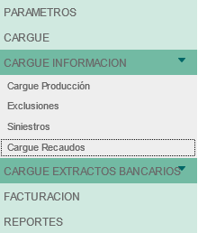

## Cargue de Extractos Bancarios

El menú Cargue Extractos Bancarios permite realizar el cargue de extractos de los diferentes bancos, existen diferentes formas de estructuras, en esta opción se permiten cargar archivos con extensión EXCEL.

Figura 48: Menú de Conceptos

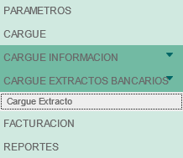

Al hacer clic en menú de Cargue Extracto se despliega el siguiente listado con el resumen de las cargas realizadas.

Figura 49: Listado de Carga Extractos Bancarios

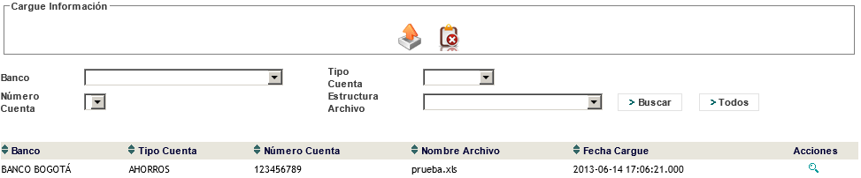

Para realizar un nuevo cargue se debe seleccionar los datos bancarios previamente definidos por banco, como son: Banco, Número de Cuenta, Tipo de Cuenta y la estructura definida. Luego se procede a seleccionar el archivo a procesar.

Figura 50: Inclusión Cargue Extracto Bancario

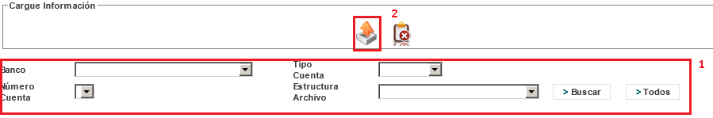

Si el archivo seleccionado para procesar no presenta inconsistencias, se genera un nuevo registro en el listado de Cargues Realizados, de lo contrario se debe visualizar el registro de errores para tener el detalle.

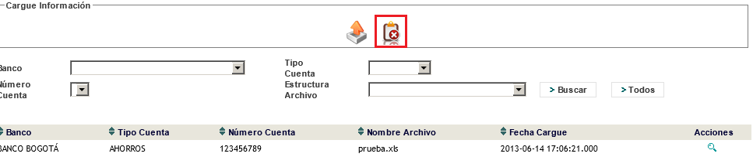

# Proceso de Facturación

El proceso de facturación consiste en seleccionar la información registrada en los cargues y según parametrización, generar los diferentes formatos para ser presentados al socio. Luego se procede a realizar el cruce de extractos bancarios según información otorgada por el socio. Como último paso se procede a realizar el proceso de contabilización.

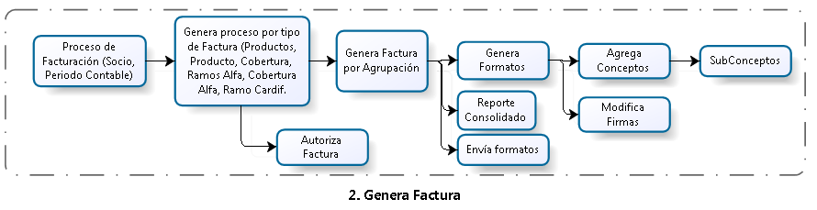

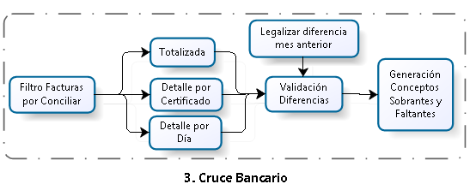

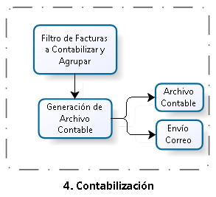

## Genera Factura

El menú Proceso Facturación permite generar un bloque de facturas por Socio.

Figura 51: Menú Proceso Facturación.

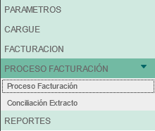

Al hacer clic en menú de Proceso Facturación se despliega el siguiente listado con el resumen de los bloques de facturas procesados, presentando el listado de las posibles acciones a ejecutar.

Figura 52: Listado Proceso Facturación.



Para generar un nuevo bloque de facturas se debe hacer clic en el botón adicionar  que aparece en la parte final del listado, donde se presenta la siguiente pantalla. Según filtro definido se permite generar una o varias facturas que quedan asociadas a dicho proceso.

Figura 53: Inclusión Proceso Facturación.

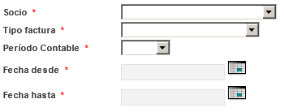

|  |  |
| --- | --- |
| Socio | Socio sobre el cual se desea realizar el proceso de facturación |
| Tipo Factura | Tipo de factura que aplica para el filtro, solo tomara la información de productos que estén asociados según el tipo de factura seleccionadas |
| Periodo Contable | Periodo contable al cual aplica la factura |
| Fecha desde | Fecha desde para tomar la información registrada |
| Fecha Hasta | Fecha hasta para tomar la información registrada |

Una vez generado dicho proceso se puede visualizar el detalle de las facturas generadas en dicho proceso, por cada factura se presenta el estado en que se encuentra.

### Detalle de Facturas

Para visualizar y operar las facturas se debe ver el proceso de facturación al cual debe estar asociado factura. En la parte superior del detalle se encuentra la pestaña de Facturación

Figura 54: Inclusión Proceso Facturación.



Al hacer clic en la pestaña de Facturación se presenta el listado con el detalle de las facturas, cada factura cuenta con las opciones que se habilitan según el estado.

Figura 55: Listado de Facturas.



#### Consolidado

Al realizar el cargue se hace dividido a nivel de cobertura por cada certificado por esta razón se realiza un consolidado en donde se genera un reporte que agrupa a nivel de certificado la producción que se tiene en cuenta para la facturación.



El reporte se puede generar dando clic en los dos recuadros que se muestran

Y la estructura del archivo es la siguiente:



#### Formatos



En este paso se pueden generar los formatos que se solicitaron y que son los siguientes:

1 Certificado Cobro

2 Certificado devolución

3 Certificado participación de utilidades

4 Certificado de Siniestros

5 Extracto de Comisiones Broker

6 Detall-Primas-Liq Retrib-cobert

7 Detall-Primas-Liq Retrib-Produc

8 Detalle Siniestros

9 Carta Devolución tipo 1

10 Carta devolución tipo 2

11 Carta devolución tipo 3

Por tipo de factura y agrupación se indican que formatos se deben generar y dependiendo de esta parametrización al hacer clic en el icono  se muestran en la siguiente pantalla

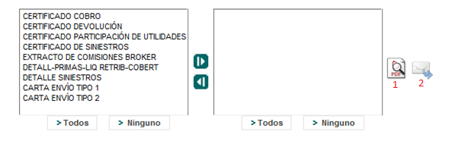

Se seleccionan los que se desean generar y se da clic en el ícono que corresponda el primero genera el archivo PDF y el segundo se envía archivo al socio con los formatos seleccionados

Ejemplo

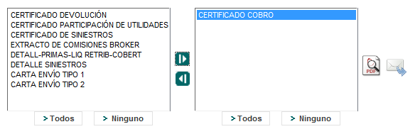

Y damos clic en el primer icono para generar el PDF

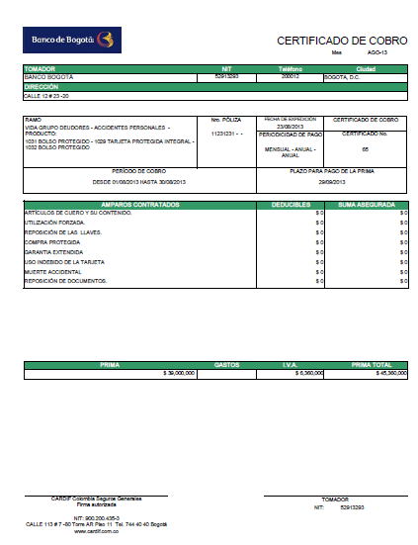

Al dar clic en el segundo icono nos manda a la siguiente pantalla

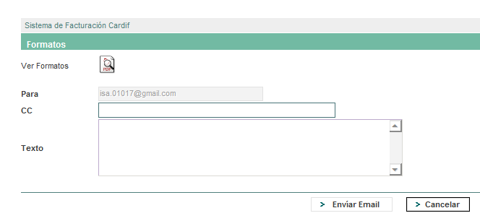

#### Conciliación Recaudos



#### Visto Bueno

El visto bueno consiste en permitir cargar al sistema un archivo en formato PDF con la aprobación de la factura.



Para realizar el cargue de visto bueno se debe realizar clic en acción con el icono, donde se presenta la siguiente pantalla.

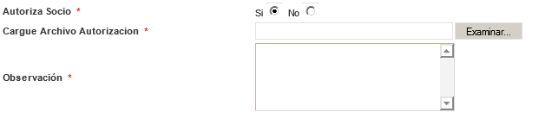

|  |  |
| --- | --- |
| Autoriza Socio | Marca que permite definir la factura ha sido aprobada por parte del socio o no. |
| Cargue Archivo Autorización | Documento adjunto que soporta la aprobación del socio |
| Observación | Se define una observación de la autorización |

Una vez generado el visto bueno, el sistema permite observar el historial de cada visto bueno que ha presentado la factura.

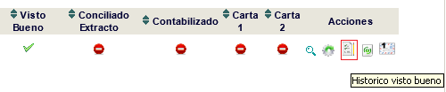

Donde se presenta el listado de los archivos adjuntados y la posibilidad de visualizar.

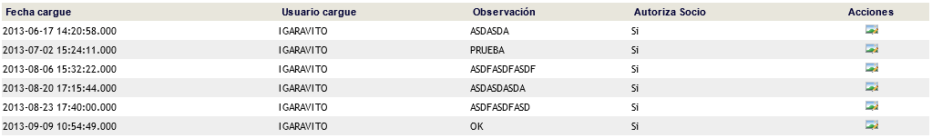

#### Conciliación Extractos

Esta opción permite realizar el cruce de extractos bancarios respecto al valor de la factura.



Para realizar este cruce se habilitan dos opciones, una de las opciones es a nivel de factura donde se permite asociar para esa factura los extractos que correspondan.

Se debe hacer clic en la opción, donde se presenta la siguiente pantalla.

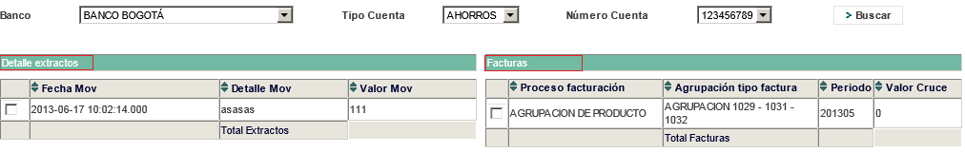

En esta pantalla se presentan por cada cuenta recaudadora, los extractos registrados aún pendientes de cruzar y la factura a la cual se asocia el valor del extracto. El sistema válido que los valores de los extractos seleccionados no supere el valor total de la factura.

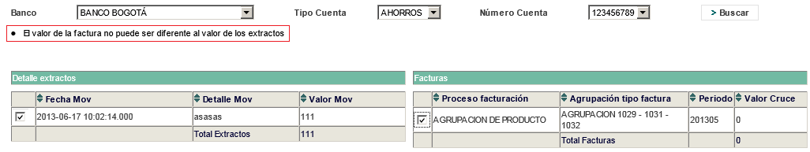

Una segunda opción de cruce de extracto contra factura es a nivel global, en un menú diferente.

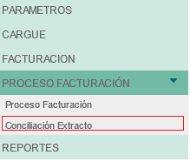

En esta opción se permite definir uno o varios extractos bancarios a una o varias facturas. En esta opción se permite listar las facturas pendientes de cruce, de igual manera los extractos, según la cuenta recaudadora.

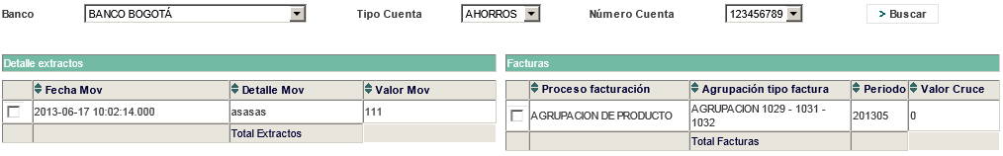

#### Contabilización

Esta opción permite generar un archivo en formato XML, denominado como interface contable, el detalle de cada factura a nivel contable. Adicionalmente permitiendo la opción de generar un correo informando la generación de archivo interface.



Al hacer clic en el icono, se presenta la siguiente pantalla.

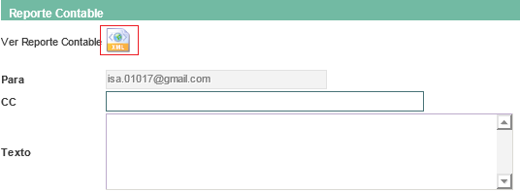

Para generar el archivo en formato XML, se debe hacer clic en el icono.

|  |  |
| --- | --- |
| Para | Dirección de correo a enviar |
| CC | Dirección de correo que se desea copiar |
| Texto | Texto informativo que conforma el cuerpo del correo. |